**SVEUČILIŠTE JOSIPA JURJA STROSSMAYERA OSIJEK**

**FAKULTET ELEKTROTEHNIKE, RAČUNARSTVA I INFORMACIJSKIH TEHNOLOGIJA**

**Sveučilišni diplomski studij**

**VIZUALIZACIJA PODATAKA**

**World of Tanks Player Stats**

Seminarski rad

Toni Kunštek

Osijek 2022.

**Sadržaj**

1. Uvod 3
   1. WN8 3
2. Vizualizacija 4
   1. Prvi graf 5
   2. Drugi graf 6
   3. Treći graf 7
   4. Četvrti graf 8
   5. Peti graf 9
   6. Šesti graf 10
3. Dodatne informacije 11
4. Programsko rješenje 13
   1. Iscrtavanje grafova 13
   2. Ispis dodatnih podataka 17
5. Zaključak 18
6. **Uvod**

World of tanks je masivna multiplayer online (MMO) igra čija je radnja smještena u vrijeme drugoga svjetskog rata. Igrač odabire tenka i ulazi u bitku protiv drugih igrača. Igraču nije uvijek očito kako je odigrao bitku te koliko je bio koristan za pobjedu njegovog tima ili za davanje otpora pri gubljenju bitke. Ovom vizualizacijom je cilj prikazati igračeve prednosti i nedostatke kako bi vidio s kojim je tenkovima, odnosno vrstama tenkova bolji, a s kojima je lošiji.

* 1. WN8

WN8 je broj koji jednostavno reprezentira igračevu vještinu unutar igre za specifični tenk. Formula sadrži količinu učinjene štete (d), broj uništenih tenkova (n), broj uočenih tenkova (s), bodovi obrane timske baze (b) i postotak pobjeda (w). Formula za WN8 glasi:

$$WN8 = 980⋅d + 210⋅d⋅n + 155⋅n⋅s + 75⋅b⋅n + 145⋅MIN(1.8,w)$$

1. **Vizualizacija**

Način na koji je stranica osmišljena je takav da korisnik ne mora pomicati stranicu prema dolje. Sve što je prikazano je na jednom statičnom zaslonu stranice. Ono što se može mijenjati je prikaz podataka na zaslonu.

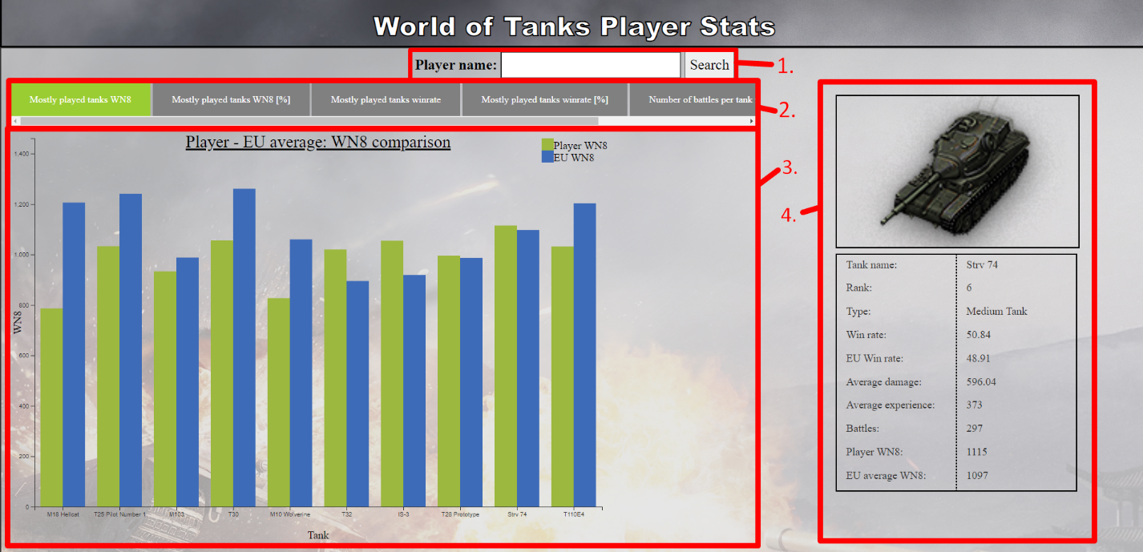

Slika 2.1. Primjer zaslona stranice s označenim dijelovima

Na slici 2.1. prikazan je zaslon s označenim dijelovima. Brojem 1 označena je tražilica igrača. Korisnik može upisati bilo čiji nadimak unutar igre te stisnuti gumb *Search*. Brojem 2 označena je lista gumbova koji direktno utječu na prikaz vizualizacije (broj 3) i na prikaz dodatih informacija (broj 4). U nastavku su po podnaslovima objašnjene vizualizacije koje mogu biti prikazane pomoću ovih gumbova.

* 1. Prvi graf

Slika 2.1.1. Prikaz prvoga grafa

Prvi graf prikazuje usporedbu igračevih vrijednosti WN8 najčešće igranih tenkova s prosječnim WN8 toga tenka na europskom serveru. Najčešće igrani tenk je prikazan prvi, lijevo.

* 1. Drugi graf

Slika 2.2.1. Prikaz drugoga grafa

Drugi graf prikazuje čiji je WN8 bolji, igračev ili prosjek EU servera, za pojedini najčešće igrani tenk. Odnos je izražen u postotku. Maksimalna i minimalna vrijednost postotka na grafu je regulirana s maksimalnom apsolutnom razlikom vrijednosti postotka igrača i servera. Stupci su u slučaju kada je WN8 iznad prosjeka obojani zelenom bojom, u suprotnom su obojani crvenom bojom. Najčešće igrani tenk prikazan je prvi, lijevo.

* 1. Treći graf

Slika 2.3.1. Prikaz trećega grafa

Treći graf prikazuje usporedbu igračevog postotka pobjeda najčešće igranih tenkova s postotkom pobjeda toga tenka na europskom serveru. Minimalni i maksimalni postotak grafa su regulirani prema podacima kako bi se jasnije vidjela razlika između postotka pobjeda igrača i servera. Najčešće igrani tenk prikazan je prvi, lijevo.

* 1. Četvrti graf

Slika 2.4.1. Prikaz četvrtog grafa

Četvrti graf prikazuje čiji je postotak pobjeda bolji, igračev ili prosjek EU servera, za pojedini najčešće igrani tenk. Odnos je izražen u postotku. Maksimalna i minimalna vrijednost postotka na grafu je regulirana s maksimalnom apsolutnom razlikom vrijednosti postotka igrača i servera. Kada je igračev postotak pobjeda bolji od prosjeka servera, tada je stupac za taj tenk obojan u zeleno, a kada je lošiji, u crveno. Najčešće igrani tenk prikazan je prvi, lijevo.

* 1. Peti graf

Slika 2.5.1. Prikaz petog grafa

Peti graf je kružni dijagram koji prikazuje odnos odigranih bitaka svih tipova tenkova. Brojevi na grafikonu označavaju broj bitaka, dok slova pokraj dijelova grafikona označavaju tip tenka o kojemu se radi. Na ovome grafu se može prepoznati koji tip tenka igrač preferira igrati, a time se može zaključiti ponešto i o igračevom načinu igranja igre.

* 1. Šesti graf

Slika 2.6.1. Prikaz šestoga grafa

Šesti graf prikazuje odnos postotaka pobjeda između različitih tipova tenkova. Stupci su obojani istim bojama kao i kod prošloga grafa. Na ovome grafu se može vidjeti koji način igranja odgovara igraču, ali i na kojemu bi trebao poraditi.

1. **Dodatne informacije**

Postavljanjem pokazivača miša na stupac bilo kojega stupčastog grafa, prikazuje se točna vrijednost na iskočnom prozoru. U slučaju prvoga grafa, to je apsolutna vrijednost WN8, a u slučajevima drugoga, trećega, četvrtoga i šestoga, to je postotak. Peti graf nema ovakvu sličnu funkciju. Boja stupca ili dijela kružnoga grafa se dodatno posvijetli kada je pokazivač nad njima. Na slikama 3.1. i 3.2. prikazana su 2 primjera iskočnih prozora.

Slika 3.1, 3.2. Primjeri iskočnih prozora

|  |  |
| --- | --- |
| Osim postavljanja pokazivača miša na dijelove grafova, klik miša također ima funkciju. Klikom miša na bilo koji stupac bilo kojega od prva 4 grafa, korisnik može prikazati dodatne informacije o tenku. Na slici 3.3 prikazane su dodatne informacije o tenku. Peti i šesti graf nemaju funkciju prilikom klika miša.  Postoje i početne dodatne informacije koje su već prikazane nakon što se pritisne gumb za neki od grafova. Uz prva 2 grafa dolazi objašnjenje parametra WN8, uz druga 2 prosjek pobjeda igrača i servera svih 10 prikazanih tenkova, a uz zadnja 2 su izbrojani tenkovi po tipu. Na slikama 3.4, 3.5 i 3.6 prikazane su ove informacije. | Diagram, engineering drawing  Description automatically generated  Slika 3.3. Dodatne informacije o tenku |

Slika 3.4. Početne informacije za 1. i 2. graf

|  |  |
| --- | --- |
| Text, letter  Description automatically generated  Slika 3.5. Početne informacije za 3. i 4. graf | Text, letter  Description automatically generated  Slika 3.6. Početne informacije za 5. i 6. graf |

1. **Programsko rješenje**
   1. Iscrtavanje grafova

U nastavku su navedeni isječci koda kojima su iscrtani grafovi te objašnjenja istih.

Na slici 4.1.1 prikazan je isječak koda kojime se definiraju osnovne varijable potrebne za iscrtavanje svih tipova stupčastih grafova kao što su: veličine margine, širina, visina, prostor između stupaca, širina stupaca i broj podataka na x osi.

Slika 4.1.1. Definiranje varijabli grafa i određivanje broja podataka na x osi

Slika 4.1.2. Određivanje visine y-osi pronalaskom najveće vrijednosti unutar podataka

Na slici 4.1.2. prikazan je kod kojime se određuje maksimalna vrijednost na y-osi prvoga grafa. Sličan postupak je odrađen i za druge stupčaste grafove. Za neke grafove se određuje i najmanja vrijednost na y-osi. Nakon što su spremni svi parametri, prema njima se inicijalizira SVG i postavljaju vrijednosti na osima, kao što je prikazano na slici 4.1.3.

Slika 4.1.3. SVG inicijalizacija

Slika 4.1.4. Postavljanje naslova i naziva osi

Slika 4.1.4. prikazuje dodjeljivanje naziva osima te cijelome grafu. Nakon što su postavljeni nazivi i vrijednosti grafa, potrebno je iscrtati graf. Kod sa slike 4.1.5 izvršava se 2 puta za tip stupčastog grafa s duplim podacima (prvi i treći graf), s razlikom u podacima i atributu “x” koji predstavlja horizontalnu poziciju stupca.

Slika 4.1.5. Iscrtavanje stupaca

4.1.6. Iscrtavanje stupaca kod dvosmjernih grafova

U slučaju dvosmjernih grafova (drugi i četvrti graf), izvodi se kod sa slike 4.1.6. Atribut visine stupca se računa različito za pozitivne, odnosno negativne vrijednosti podataka. Kada je broj negativan, tada se uzima njegova apsolutna vrijednost za njegovu visinu. Kako bi stupci negativnih vrijednosti bili pravilno postavljeni, ispod *y = 0*, potrebno ih je translatirati. Ova translacija se obavlja formulom:

$value=y\left(-d\right)-(height/2)$,

gdje je *d* podatak stupca, a *height* prijašnje definirana ukupna visina grafa.

Promjena grafova se obavlja pomoću gumbova koji pozivaju funkciju *ChangeGraph* prikazanu na slici 4.1.7. Svaki gumb ju poziva sa svojim indeksom. Osim iscrtavanja grafova, funkcija mijenja boje gumbova tako da je gumb za aktivni graf obojan bojom *yellowgreen*.

Slika 4.1.7. Funkcija za mijenjanje grafova

* 1. Ispis dodatnih podataka

U nastavku su prikazani isječci programskog rješenja kojima se prikazuju dodatni podaci klikom ili prelaskom pokazivača miša na određena mjesta web stranice.

Na slici 4.2.1 prikazano je dodjeljivanje funkcije za ispis podataka na iskočnom prozoru. Funkcija koja prikazuje iskočni prozor je pozvana akcijom *mouseover*, a funkcija koja ga skriva je pozvana akcijom *mouseout*.

Slika 4.2.1. Ispis podataka na iskočnom prozoru

Slika 4.2.2. Dio funkcije za ispis dodatnih podataka o tenku

Na slici 4.2.2 prikazan je dio funkcije koja je zadužena za brisanje trenutnih dodatnih podataka sa stranice te ispis dodatnih podataka o tenku, kada se klikne mišem na neki od stupaca.

1. **Zaključak**

Korisnik je pomoću ove vizualizacije u mogućnosti vidjeti rezultate bitaka igrača te ih usporediti s prosjekom servera. U fokusu su vrijednost WN8, postotak pobjeda, tipovi tenkova i broj bitaka. Međutim, kako je igra *World of Tanks* vrlo kompleksna, postoji puno mjesta za poboljšanje ovoga projekta.

U obzir nisu bile uzete razine tenkova, rezultati sesija igranja, promjena vrijednosti kroz vrijeme kao što su WN8 i postotak pobjeda, nacije tenkova i mnogi drugi parametri. Ovaj projekt je samo početak onoga što se može vizualizirati unutar ove igre, ali nudi korisniku prikaz prednosti i nedostataka igračeva igranja.